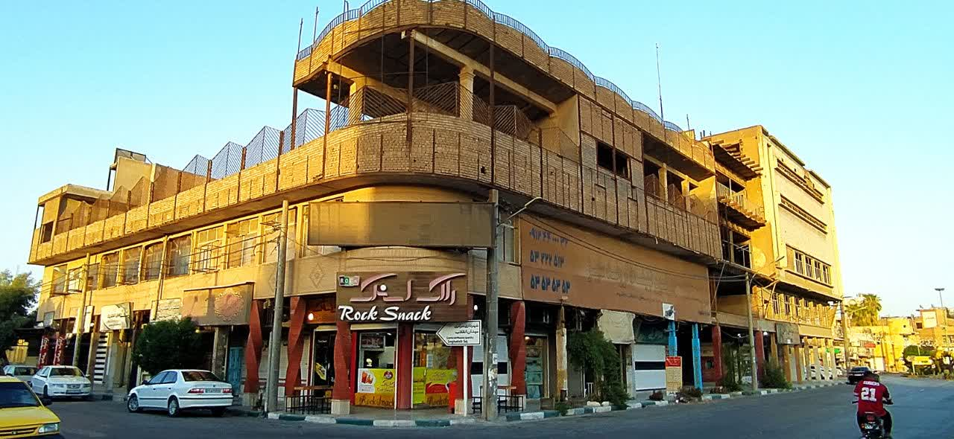 | عکس پروژه
مرکز سرگرمی تفریحی سینما شیرین | عنوان فرصت سرمایه گذاری
مرکز تفریحی سرگرمی | نوع تاسیسات گردشگری
استان: خوزستان شهرستان: آبادان | محل اجرای پروژه
ایجادی: بازسازی: توسعه: | نوع بسته سرمایه گذاری
نام و نام خانوادگی: اداره کل میراث فرهنگی، گردشگری و صنایع دستی خوزستان  شماره تلفن: 06135541819  آدرس: اهواز خیابان امام شرقی نبش ایستگاه کارون | صاحب فرصت سرمایه گذاری
ساحل اروند، بازارهای تجاری- بافت تاریخی آبادان- جاذبه های دفاع مقدس | مزایای اجرای پروژه
ساحل اروند، بازارهای تجاری- بافت تاریخی آبادان- جاذبه های دفاع مقدس | مهمترین جاذبه های منطقه/محدوده اطراف پروژه
خصوصی: دولتی: سایر با ذکر نوع: میراث فرهنگی | نوع مالکیت
مساحت زمین: 852 متر مربع زیربنا: 852 متر مربع | مساحت پروژه
برق: دارد آب:دارد راه دسترسی: دارد | تاسیسات زیربنایی موجود
اداره آب: شرکت گاز: منابع طبیعی: محیط زیست: شهرداری:  جهاد کشاورزی: اخذ موافقت اصولی:  توضیحات: با توجه به میراثی بودن و کاربری میراثی گردشگری و مالکیت این اداره کل برای واگذاری به بخش خصوصی با همین کاربری در نظر گرفته شده است. | مجوزها و استعلامات اخذ شده
داخلی:  - مشارکت  - واگذاری و بهرهبرداری  خارجی:  - سرمایه گذاری مستقیم خارجی (FDI) امکانپذیر است  فاینانس امکانپذیر است | نحوه سرمایه گذاری
مورد نیاز: 681 میلیارد ریال  تسهیلات: وفق ضوابط وزارت خانه میراث فرهنگی گردشگری و صنایع دستی با نرخ یارانه دار | حجم سرمایهگذاری مورد نیاز
نرخ بازگشت داخلی (IRR): 21.3 %  دوره زمانی بازگشت سرمایه(PP): 5 سال و 2 ماه  ارزش خالص کنونی(NPV):36 میلیارد ریال | IRR/PP/NPV
50 % | درصد میزان پیشرفت فیزیکی
طول دوره اجرا (ساخت تا بهرهبرداری): 2 سال ساخت ظرفیت اشغال سالانه: 65 % | دوره اجرا/ظرفیت اشغال
با توجه به میراثی بودن و کاربری میراثی گردشگری و مالکیت این اداره کل برای واگذاری به بخش خصوصی با همین کاربری در نظر گرفته شده است. | شرح پروژه:
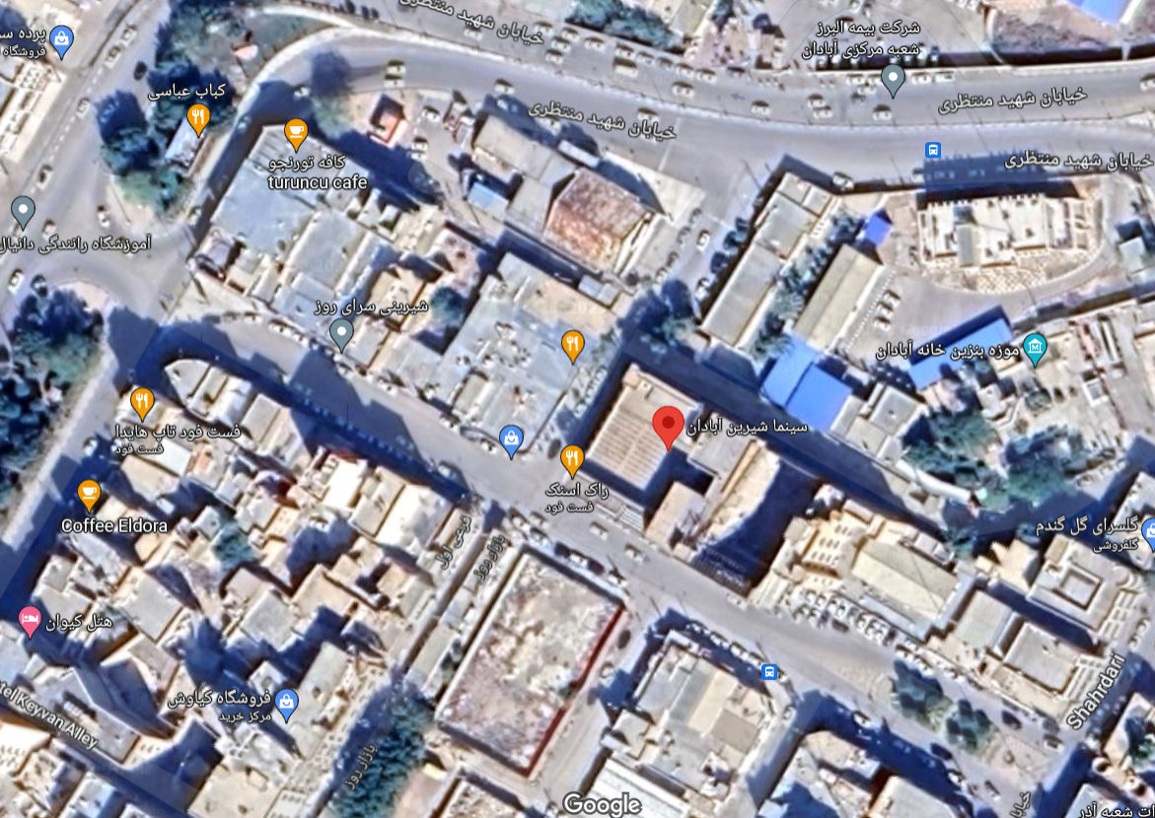 | نقشه هوایی :

